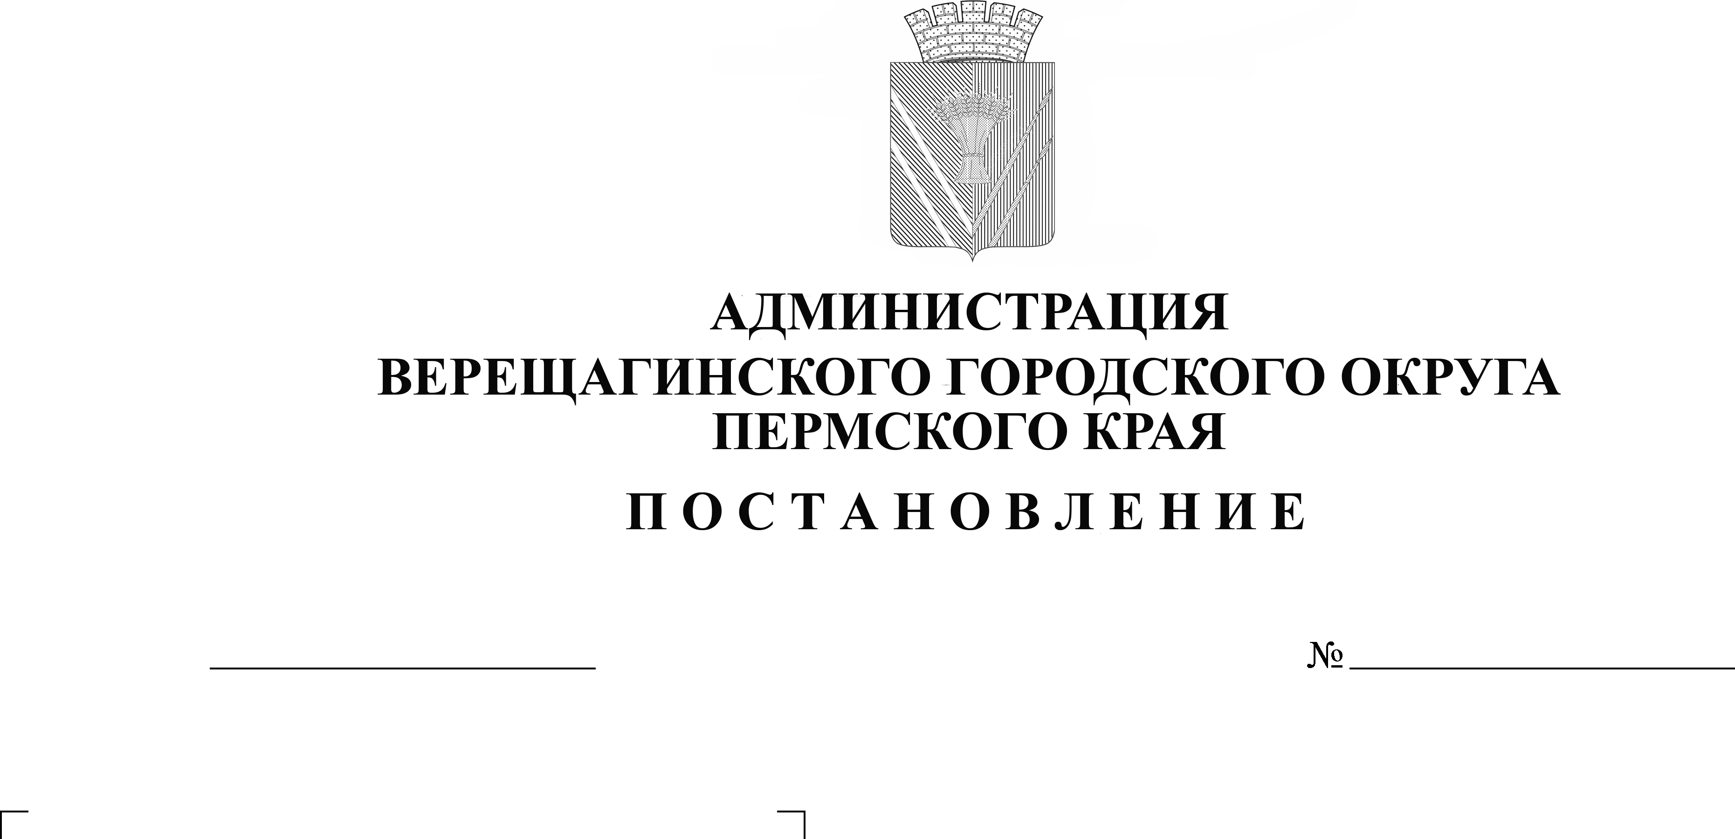
О внесении изменений в Правила
17.10.2022
254-01-01-2208
землепользования и застройки
Верещагинского городского округа
Пермского края

В соответствии со статьями 31,32 Градостроительного Кодекса Российской Федерации, Федеральным законом от 6 октября 2003 г. № 131-ФЗ «Об общих принципах организации местного самоуправления в Российской Федерации», Законом Пермского края от 14 сентября 2021г. № 805-ПК «О градостроительной деятельности в Пермском крае», на основании заключения о результатах общественных обсуждений от 04 июля 2022 г. № 27, руководствуясь Уставом муниципального образования Верещагинский городской округ Пермского края,
администрация Верещагинского городского округа ПОСТАНОВЛЯЕТ:
1. Внести в Правила землепользования и застройки Верещагинского городского округа Пермского края, утвержденные постановлением администрации Верещагинского городского округа Пермского края от 10.02.2022 г. № 254-01-01-250 изменения согласно приложению.
2. Настоящее постановление вступает в силу с момента опубликования в газете «Заря».

Глава городского округа –
глава администрации Верещагинского
городского округа Пермского края С.В. Кондратьев

Приложение к постановлению

администрации Верещагинского
округа Пермского края
от 17.10. 2022 г. № 254-01-01-2208

Изменения в Правила землепользования и застройки Верещагинского городского округа Пермского края

1. в разделе «Основные виды разрешенного использования земельных участков и объектов капитального строительства» статьи 33 после строки «Хранение автотранспорта 2.7.1» дополнить строкой «Блокированная жилая застройка 2.3.»;
2. в разделе «Условно разрешенные виды разрешенного использования земельных участков и объектов капитального строительства» статьи 35 после строки «Спорт 5.1» дополнить строкой «Строительная промышленность 6.6»;
3. в разделе «Основные виды разрешенного использования земельных участков и объектов капитального строительства» статьи 40 перед строкой «Размещение гаражей для собственных нужд 2.7.2» дополнить строкой «Сельскохозяйственное использование 1.0»;
4. в статью 61.1 следующие изменения:
4.1. Позицию «Социальное обслуживание» изложить в новой редакции;
Социальное обслуживание | 3.2. | Предельные минимальные/максимальные размеры земельных участков не подлежат установлению.  Минимальная площадь земельного участка – 50 кв.м.  Максимальная площадь земельного участка – не подлежит установлению. | 3 м | 3 этажа | 70% | При проектировании руководствоваться строительными нормами и правилами, техническими регламентами
Размещение зданий, предназначенных для оказания гражданам социальной помощи. Содержание данного вида разрешенного использования включает в себя содержание видов разрешенного использования с кодами 3.2.1 - 3.2.4 (Классификатор видов разрешенного использования земельных участков, утвержденный Приказом Федеральной службы государственной регистрации, кадастра и картографии от 10 ноября 2020 г. N П/0412).
4.2. Позицию «Предпринимательство» изложить в новой редакции;

Предпринимательство | 4.0. | Предельные минимальные/максимальные размеры земельных участков не подлежат установлению.  Минимальная площадь земельного участка – 400 кв.м.  Максимальная площадь земельного участка – 5000кв.м.. | 3 м | 5 этажей | 70% | При проектировании руководствоваться строительными нормами и правилами, техническими регламентами
Размещение объектов капитального строительства в целях извлечения прибыли на основании торговой, банковской и иной предпринимательской деятельности. Содержание данного вида разрешенного использования включает в себя содержание видов разрешенного использования, предусмотренных кодами 4.1-4.10 (Классификатор видов разрешенного использования земельных участков, утвержденный Приказом Федеральной службы государственной регистрации, кадастра и картографии от 10 ноября 2020 г. N П/0412).
4.3. Позицию «Пищевая промышленность» изложить в новой редакции;
Пищевая промышленность | 6.4. | Предельные минимальные/максимальные размеры земельных участков не подлежат установлению.  Минимальная площадь земельного участка – 1000 кв.м.  Максимальная площадь земельного участка – 70 000 кв.м. | 0 м | Не подлежат установлению | 60% | При проектировании руководствоваться строительными нормами и правилами, техническими регламентами
Размещение объектов пищевой промышленности, по переработке сельскохозяйственной продукции способом, приводящим к их переработке в иную продукцию (консервирование, копчение, хлебопечение), в том числе для производства напитков, алкогольных напитков и табачных изделий.

